
Прайс-лист (действует с 04.04.2016 с изменениями от 08.08.2016)
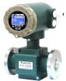  Исполнение | Расходомеры электромагнитные «ПИТЕРФЛОУ РС», серия L  для низких расходов, нержавеющие фланцы, гарантия от протечек 12 лет
 | DN,  мм | Длина,  мм | Класс | Диапазон измерений, ¹⁾  м³/ч | Стоимость (без НДС) ²⁾
 |  |  |  |  | без блока питания | с блоком питания
РС20-6  сэндвич | 20 | 111 | А | 0,0400 – 6,0 | 14 450 руб. | 15 050 руб.
РС20-6  сэндвич | 20 | 111 | В | 0,0240 – 6,0 | 15 350 руб. | 15 950 руб.
РС20-6  сэндвич | 20 | 111 | С | 0,0130 – 6,0 | 23 100 руб. | 23 700 руб.
РС20-6³⁾  муфта | 20 | 140 | А | 0,0400 – 6,0 | 14 950 руб. | 15 550 руб.
РС20-6³⁾  муфта | 20 | 140 | В | 0,0240 – 6,0 | 15 850 руб. | 16 450 руб.
РС20-6³⁾  муфта | 20 | 140 | С | 0,0130 – 6,0 | 23 600 руб. | 24 200 руб.
РС32-15  сэндвич | 32 | 128 | А | 0,1000 – 15,0 | 16 650 руб. | 17 250 руб.
РС32-15  сэндвич | 32 | 128 | В | 0,0600 – 15,0 | 17 650 руб. | 18 250 руб.
РС32-15  сэндвич | 32 | 128 | С | 0,0330 – 15,0 | 26 600 руб. | 27 200 руб.
РС32-15³⁾  фланец | 32 | 200 | А | 0,1000 – 15,0 | 22 150 руб. | 22 750 руб.
РС32-15³⁾  фланец | 32 | 200 | В | 0,0600 – 15,0 | 23 500 руб. | 24 100 руб.
РС32-15³⁾  фланец | 32 | 200 | С | 0,0330 – 15,0 | 35 450 руб. | 36 050 руб.
РС40-22  фланец | 40 | 200 | А | 0,1500 – 22,5 | 23 500 руб. | 24 100 руб.
РС40-22  фланец | 40 | 200 | В | 0,0900 – 22,5 | 24 950 руб. | 25 550 руб.
РС40-22  фланец | 40 | 200 | С | 0,0500 – 22,5 | 37 600 руб. | 38 200 руб.
РС50-36  сэндвич | 50 | 153 | А | 0,2400 – 36,0 | 18 950 руб. | 19 550 руб.
РС50-36  сэндвич | 50 | 153 | В | 0,1440 – 36,0 | 20 100 руб. | 20 700 руб.
РС50-36  сэндвич | 50 | 153 | С | 0,0800 – 36,0 | 30 300 руб. | 30 900 руб.
РС50-36³⁾  фланец | 50 | 200 | А | 0,2400 – 36,0 | 24 200 руб. | 24 800 руб.
РС50-36³⁾  фланец | 50 | 200 | В | 0,1440 – 36,0 | 25 700 руб. | 26 300 руб.
РС50-36³⁾  фланец | 50 | 200 | С | 0,0800 – 36,0 | 38 750 руб. | 39 350 руб.
РС65-60⁴⁾  фланец | 65 | 200 | А | 0,4000 – 60,0 | 24 800 руб. | 25 400 руб.
РС65-60⁴⁾  фланец | 65 | 200 | В | 0,2400 – 60,0 | 26 300 руб. | 26 900 руб.
РС65-60⁴⁾  фланец | 65 | 200 | С | 0,1330 – 60,0 | 39 700 руб. | 40 300 руб.
РС80-90⁴⁾  фланец | 80 | 200 | А | 0,6000 – 90,0 | 25 300 руб. | 25 900 руб.
РС80-90⁴⁾  фланец | 80 | 200 | В | 0,3600 – 90,0 | 26 850 руб. | 27 450 руб.
РС80-90⁴⁾  фланец | 80 | 200 | С | 0,2000 – 90,0 | 40 500 руб. | 41 100 руб.
РС100-140  фланец | 100 | 250 | А | 0,9330 – 140,0 | 26 750 руб. | 27 350 руб.
РС100-140  фланец | 100 | 250 | В | 0,5600 – 140,0 | 28 350 руб. | 28 950 руб.
РС100-140  фланец | 100 | 250 | С | 0,3100 – 140,0 | 42 800 руб. | 43 400 руб.
¹⁾ При прямом направлении потока относительная погрешность измерений - не более 2%. При обратном направлении потока диапазон измерений соответствует диапазону класса «А».
²⁾ В стоимость расходомера включена стоимость комплекта прокладок.
³⁾ Изготавливаются под заказ.
⁴⁾ С 01.07.2016 – базовое исполнение с фланцами из Ст20, изготовление расходомеров с фланцами из нержавеющей стали осуществляется под заказ по индивидуальному соглашению.

Исполнение | Расходомеры электромагнитные «ПИТЕРФЛОУ РС»  полнопроходное исполнение, нержавеющие фланцы, гарантия от протечек 12 лет
 | DN,  мм | Длина,  мм | Класс | Диапазон измерений, ¹⁾  м³/ч | Стоимость (без НДС) ²⁾
 |  |  |  |  | без блока питания | с блоком питания
РС20-12  сэндвич | 20 | 111 | А | 0,0800 – 12,0 | 14 450 руб. | 15 050 руб.
РС20-12  сэндвич | 20 | 111 | В | 0,0480 – 12,0 | 15 350 руб. | 15 950 руб.
РС20-12  сэндвич | 20 | 111 | С | 0,0270 – 12,0 | 23 100 руб. | 23 700 руб.
РС20-12⁴⁾  Муфта | 20 | 140 | А | 0,0800 – 12,0 | 14 950 руб. | 15 550 руб.
РС20-12⁴⁾  Муфта | 20 | 140 | В | 0,0480 – 12,0 | 15 850 руб. | 16 450 руб.
РС20-12⁴⁾  Муфта | 20 | 140 | С | 0,0270 – 12,0 | 23 600 руб. | 24 200 руб.
РС32-30  сэндвич | 32 | 128 | А | 0,2000 – 30,0 | 16 650 руб. | 17 250 руб.
РС32-30  сэндвич | 32 | 128 | В | 0,1200 – 30,0 | 17 650 руб. | 18 250 руб.
РС32-30  сэндвич | 32 | 128 | С | 0,0670 – 30,0 | 26 600 руб. | 27 200 руб.
РС32-30⁴⁾  фланец | 32 | 200 | А | 0,2000 – 30,0 | 22 150 руб. | 22 750 руб.
РС32-30⁴⁾  фланец | 32 | 200 | В | 0,1200 – 30,0 | 23 500 руб. | 24 100 руб.
РС32-30⁴⁾  фланец | 32 | 200 | С | 0,0670 – 30,0 | 35 450 руб. | 36 050 руб.
РС40-45⁴⁾  фланец | 40 | 200 | А | 0,3000 – 45,0 | 23 500 руб. | 24 100 руб.
РС40-45⁴⁾  фланец | 40 | 200 | В | 0,1800 – 45,0 | 24 950 руб. | 25 550 руб.
РС40-45⁴⁾  фланец | 40 | 200 | С | 0,1000 – 45,0 | 37 600 руб. | 38 200 руб.
РС50-72  Сэндвич | 50 | 153 | А | 0,4800 – 72,0 | 18 950 руб. | 19 550 руб.
РС50-72  Сэндвич | 50 | 153 | В | 0,2880 – 72,0 | 20 100 руб. | 20 700 руб.
РС50-72  Сэндвич | 50 | 153 | С | 0,1600 – 72,0 | 30 300 руб. | 30 900 руб.
РС50-72⁴⁾  фланец | 50 | 200 | А | 0,4800 – 72,0 | 24 200 руб. | 24 800 руб.
РС50-72⁴⁾  фланец | 50 | 200 | В | 0,2880 – 72,0 | 25 700 руб. | 26 300 руб.
РС50-72⁴⁾  фланец | 50 | 200 | С | 0,1600 – 72,0 | 38 750 руб. | 39 350 руб.
РС 100-280  фланец | 100 | 250 | А | 1,8670 – 280,0 | 26 750 руб. | 27 350 руб.
РС 100-280  фланец | 100 | 250 | В | 1,1200 – 280,0 | 28 350 руб. | 28 950 руб.
РС 100-280  фланец | 100 | 250 | С | 0,6200 – 280,0 | 42 800 руб. | 43 400 руб.
РС 150-630  фланец | 150 | 328 | А | 4,2000 – 630,0 | 44 400 руб. | 45 000 руб.
РС 150-630  фланец | 150 | 328 | В | 2,5200 – 630,0 | 47 100 руб. | 47 700 руб.
РС 150-630  фланец | 150 | 328 | С | 1,4000 – 630,0 | 58 600 руб. | 59 200 руб.

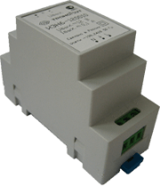 | Источники питания на DIN-рейку для расходомеров, импульсные  12V, IP54, изоляция 4кВ, выдерживают перенапряжение до 380 В
 | Исполнение | Ток | Питание ³⁾ | Стоимость  (без НДС)
 | ИЭС6-126060 | 0,6A | до 2x Питерфлоу РС | 800 руб.
¹⁾ При прямом направлении потока относительная погрешность измерений - не более 2%. При обратном направлении потока диапазон измерений соответствует диапазону класса «А».
²⁾ В стоимость расходомера включена стоимость комплекта прокладок.
³⁾ В соответствии с рекомендациями к проектированию систем электропитания приборов ЗАО «ТЕРМОТРОНИК» несколько расходомеров «Питерфлоу РС» могут питаться от общего источника
⁴⁾ Изготавливаются под заказ.
Расходомеры ПИТЕРФЛОУ РС сертифицированы в составе теплосчетчиков:
– Т34 (вычислитель ТВ7);
– СПТ-Кхх, Логика 1941/1943 (вычислители СПТ-941, СПТ-943, СПТ-961);
– ТТ9 (вычислитель ВКТ-7).
Исполнение | Расходомеры электромагнитные «ПИТЕРФЛОУ РС» для учёта воды ¹⁾  со встроенным модулем архивации, нержавеющие фланцы, гарантия от протечек 12 лет
 | DN,  мм | Длина,  мм | Класс | Диапазон измерений, ²⁾  м³/ч | Стоимость, (без НДС) ³⁾
 |  |  |  |  | без блока питания | с блоком питания
РС20-6  сэндвич | 20 | 111 | А | 0,0160 – 6,0 | 15 750 руб. | 16 350 руб.
РС20-6  сэндвич | 20 | 111 | С | 0,0096 – 6,0 | 24 400 руб. | 25 000 руб.
РС20-12  сэндвич | 20 | 111 | А | 0,0320 – 12,0 | 15 750 руб. | 16 350 руб.
РС20-12  сэндвич | 20 | 111 | С | 0,0192 – 12,0 | 24 400 руб. | 25 000 руб.
РС20-6  муфта | 20 | 140 | А | 0,0160 – 6,0 | 16 250 руб. | 16 850 руб.
РС20-6  муфта | 20 | 140 | С | 0,0096 – 6,0 | 24 900 руб. | 25 500 руб.
РС20-12  муфта | 20 | 140 | А | 0,0320 – 12,0 | 16 250 руб. | 16 850 руб.
РС20-12  муфта | 20 | 140 | С | 0,0192 – 12,0 | 24 900 руб. | 25 500 руб.
РС32-15  сэндвич | 32 | 128 | А | 0,0400 – 15,0 | 17 950 руб. | 18 550 руб.
РС32-15  сэндвич | 32 | 128 | С | 0,0240 – 15,0 | 27 900 руб. | 28 500 руб.
РС32-30  сэндвич | 32 | 128 | А | 0,0800 – 30,0 | 17 950 руб. | 18 550 руб.
РС32-30  сэндвич | 32 | 128 | С | 0,0480 – 30,0 | 27 900 руб. | 28 500 руб.
РС32-15  фланец | 32 | 200 | А | 0,0400 – 15,0 | 23 450 руб. | 24 050 руб.
РС32-15  фланец | 32 | 200 | С | 0,0240 – 15,0 | 36 750 руб. | 37 350 руб.
РС32-30  фланец | 32 | 200 | А | 0,0800 – 30,0 | 23 450 руб. | 24 050 руб.
РС32-30  фланец | 32 | 200 | С | 0,0480 – 30,0 | 36 750 руб. | 37 350 руб.
РС40-22  фланец | 40 | 200 | А | 0,0600 – 22,5 | 24 800 руб. | 25 400 руб.
РС40-22  фланец | 40 | 200 | С | 0,0360 – 22,5 | 38 900 руб. | 39 500 руб.
РС40-45  фланец | 40 | 200 | А | 0,1200 – 45,0 | 24 800 руб. | 25 400 руб.
РС40-45  фланец | 40 | 200 | С | 0,0720 – 45,0 | 38 900 руб. | 39 500 руб.
РС50-36  сэндвич | 50 | 153 | А | 0,0960 – 36,0 | 20 250 руб. | 20 850 руб.
РС50-36  сэндвич | 50 | 153 | С | 0,0576 – 36,0 | 31 600 руб. | 32 200 руб.
РС50-72  сэндвич | 50 | 153 | А | 0,1920 – 72,0 | 20 250 руб. | 20 850 руб.
РС50-72  сэндвич | 50 | 153 | С | 0,1152 – 72,0 | 31 600 руб. | 32 200 руб.
РС50-36  фланец | 50 | 200 | А | 0,0960 – 36,0 | 25 500 руб. | 26 100 руб.
РС50-36  фланец | 50 | 200 | С | 0,0576 – 36,0 | 40 050 руб. | 40 650 руб.
РС50-72  фланец | 50 | 200 | А | 0,1920 – 72,0 | 25 500 руб. | 26 100 руб.
РС50-72  фланец | 50 | 200 | С | 0,1152 – 72,0 | 40 050 руб. | 40 650 руб.
РС65-60⁴⁾  фланец | 65 | 200 | А | 0,1600 – 60,0 | 26 100 руб. | 26 700 руб.
РС65-60⁴⁾  фланец | 65 | 200 | С | 0,0960 – 60,0 | 41 000 руб. | 41 600 руб.
РС80-90⁴⁾  фланец | 80 | 200 | А | 0,2400 – 90,0 | 26 600 руб. | 27 200 руб.
РС80-90⁴⁾  фланец | 80 | 200 | С | 0,1440 – 90,0 | 41 800 руб. | 42 400 руб.
РС100-140  фланец | 100 | 250 | А | 0,3700 – 140,0 | 28 050 руб. | 28 650 руб.
РС100-140  фланец | 100 | 250 | С | 0,2240 – 140,0 | 44 100 руб. | 44 700 руб.
РС100-280  фланец | 100 | 250 | А | 0,7470 – 280,0 | 28 050 руб. | 28 650 руб.
РС100-280  фланец | 100 | 250 | С | 0,4480 – 280,0 | 44 100 руб. | 44 700 руб.
РС150-630  Фланец | 150 | 328 | А | 1,6800 – 630,0 | 45 700 руб. | 46 300 руб.
РС150-630  Фланец | 150 | 328 | С | 1,0080 – 630,0 | 59 900 руб. | 60 500 руб.
¹⁾ Изготовление осуществляется под заказ
²⁾ При прямом направлении потока относительная погрешность измерений - не более 5 %
³⁾ В стоимость расходомера включена стоимость комплекта прокладок.
⁴⁾ С 01.07.2016 – базовое исполнение с фланцами из Ст20, изготовление расходомеров с фланцами из нержавеющей стали осуществляется под заказ по индивидуальным ценам.

Арматура для монтажа расходомеров «ПИТЕРФЛОУ РС» на трубопровод
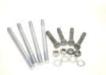 | Стоимость (без НДС)
 | Комплект крепёжных деталей  (шпильки/болты, гайки, шайбы) |  |  | Фланец | Имитационная вставка  (габаритный имитатор)
 | сэндвич | фланец | муфта |  | сэндвич | фланец
20 | 650 руб. |  | 400 руб. | 250 руб. | 1 000 руб.
32 | 800 руб. | 525 руб. |  | 450 руб. | 1 050 руб. | 1 300 руб.
40 |  | 525 руб. |  | 500 руб |  | 1 450 руб.
50 | 850 руб. | 525 руб. |  | 700 руб. | 1 400 руб. | 1 500 руб.
65 |  | 525 руб. |  | 750 руб. |  | 1 800 руб.
80 |  | 525 руб. |  | 600 руб. |  | 1 850 руб.
100 |  | 1050 руб. |  | 900 руб. |  | 2 050 руб.
150 |  | 1450 руб. |  | 1 700 руб. |  | 3 900 руб.

Участки присоединительные для расходомеров «ПИТЕРФЛОУ РС»
  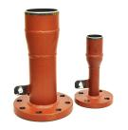 | Стоимость  (без НДС)
  20/20 | 1 330 руб.
  20/32 | 1 770 руб.
  20/40 | 1 860 руб.
  20/50 | 1 990 руб.
  32/32 | 1 450 руб.
  32/40 | 1 860 руб.
  32/50 | 2 110 руб.
  32/65 | 2 380 руб.
  32/80 | 2 710 руб.
  40/40 | 2 044 руб.
  40/50 | 2 786 руб.
  40/65 | 2 950 руб.
  40/80 | 3 117 руб.
  50/50 | 1 760 руб.
  50/65 | 3 010 руб.
  50/80 | 3 540 руб.
  50/100 | 3 890 руб.
  50/125 | 4 220 руб.
  Стоимость
  (без НДС)
  65/65 | 2 913 руб.
  65/80 | 4 129 руб.
  65/100 | 4 272 руб.
  65/125 | 4 627 руб.
  80/80 | 2 500 руб.
  80/100 | 3 720 руб.
  80/125 | 4 000 руб.
  80/150 | 4 600 руб.
  80/200 | 5 720 руб.
  100/100 | 3 400 руб.
  100/125 | 4 300 руб.
  100/150 | 5 643 руб.
  100/200 | 6 660 руб.
  100/250 | 8 730 руб.
  150/150 | 5 634 руб.
  150/200 | 6 770 руб.
  150/250 | 9 340 руб.
  150/300 | 14 670 руб.

Модули присоединительные МП-РС для расходомеров «ПИТЕРФЛОУ РС»
(Состав комплекта: участки присоединительные -2 шт., габаритный имитатор - 1 шт., прокладки -2 шт., комплект крепёжных деталей -1 шт., шунтирующий токопровод с комплектом крепежа -1 шт.)

  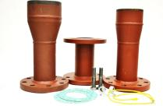 | Стоимость  (без НДС)
  20/20/20 | 3 600 руб.
  20/20/40 | 4 024 руб.
  20/20/50 | 4 128 руб.
  32/20/20 | 3 950 руб.
  32/20/32 | 4 567 руб.
  32/20/50 | 4 685 руб.
  40/20/32 | 4 608 руб.
  40/20/40 | 4 650 руб.
  40/20/50 | 4 727 руб.
  50/20/50 | 4 804 руб.
  32/32/32 | 4 186 руб.
  32/32/40 | 4 745 руб.
  32/32/50 | 4 852 руб.
  32/32/65 | 4 970 руб.
  40/32/40 | 5 304 руб.
  40/32/50 | 5 411 руб.
  40/32/65 | 5 530 руб.
  50/32/50 | 5 518 руб.
  50/32/65 | 5 636 руб.
  50/32/80 | 6 197 руб.
  65/32/65 | 5 755 руб.
  80/32/32 | 5 531 руб.
  80/32/40 | 6 090 руб.
  80/32/65 | 6 316 руб.
  40/40/40 | 5 290 руб.
  40/40/65 | 6 197 руб.
  50/40/50 | 6 774 руб.
  65/40/50 | 6 939 руб.
  65/40/65 | 7 103 руб.
  80/40/40 | 6 364 руб.
  80/40/50 | 7 106 руб.
  80/40/65 | 7 270 руб.
  80/40/80 | 7 437 руб.
  Стоимость
  (без НДС)
  50/50/50 | 5 006 руб.
  50/50/80 | 5 906 руб.
  65/50/50 | 5 827 руб.
  65/50/65 | 6 648 руб.
  80/50/65 | 7 142 руб.
  80/50/80 | 7 454 руб.
  100/50/50 | 6 085 руб.
  100/50/65 | 7 322 руб.
  100/50/80 | 7 417 руб.
  100/50/100 | 7 825 руб.
  100/50/125 | 8 234 руб.
  125/50/50 | 6 472 руб.
  125/50/125 | 8 440 руб.
  65/65/65 | 7 029 руб.
  80/65/65 | 8 320 руб.
  80/65/80 | 9 460 руб.
  100/65/80 | 9 604 руб.
  100/65/100 | 9 747 руб.
  100/65/125 | 10 102 руб.
  100/65/150 | 10 531 руб..
  125/65/80 | 9 959 руб.
  125/65/125 | 10 457 руб.
  150/65/150 | 11 315 руб.
  80/80/80 | 6 770 руб.
  100/80/80 | 7 072 руб.
  100/80/100 | 8 216 руб.
  125/80/100 | 9 552 руб.
  125/80/125 | 9 722 руб.
  150/80/80 | 10 228 руб.
  150/80/150 | 10 321 руб.
  100/100/100 | 8 603 руб.
  125/100/125 | 9 744 руб.
  150/100/150 | 13 114 руб.
  150/150/150 | 14 517 руб.

Оборудование для расходомеров «ПИТЕРФЛОУ РС», поставляемое по заказу
Наименование |  | Стоимость  (без НДС)
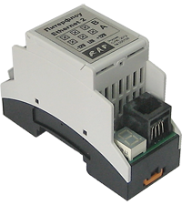 | Адаптер Ethernet,  подключение по LIN, двухканальный | 4 500 руб.
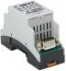 | Адаптер RS-232  гальваноразвязка, подключение по LIN | 3 350 руб.
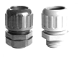 | Гермоввод для подключения круглого кабеля 6-9мм | 50 руб.
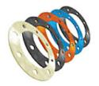 | Дополнительный комплект прокладок DN20 | 50 руб.
 | Дополнительный комплект прокладок DN32 | 50 руб.
 | Дополнительный комплект прокладок DN40 | 50 руб.
 | Дополнительный комплект прокладок DN50 | 100 руб.
 | Дополнительный комплект прокладок DN65 | 100 руб.
 | Дополнительный комплект прокладок DN80 | 100 руб.
 | Дополнительный комплект прокладок DN100 | 150 руб.
 | Дополнительный комплект прокладок DN150 | 200 руб.

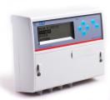 | Тепловычислители ТВ7 ¹⁾
 | Подключаемые датчики |  |  | Питание в комплекте | Стоимость  (без НДС)
 | расхода | температуры | давления | Питание в комплекте | Стоимость  (без НДС)
ТВ7-01 | 4 | 2 | - | Литиевая батарея С | 10 600 руб.
 |  |  |  | Сетевой источник питания  + резервная батарея АА | 10 750 руб.
ТВ7-04.1 | 4 | 2 | 3 | Литиевая батарея С | 12 500 руб.
 |  |  |  | Сетевой источник питания  + резервная батарея АА | 12 650 руб.
ТВ7-03 | 6 | 6 | - | Литиевая батарея С | 13 500 руб.
 |  |  |  | Сетевой источник питания  + резервная батарея АА | 13 650 руб.
ТВ7-04 | 6 | 6 | 5 | Литиевая батарея С | 16 300 руб.
 |  |  |  | Сетевой источник питания  + резервная батарея АА | 16 450 руб.
¹⁾ Стоимость оформления паспорта теплосчетчика Т34 – 500 руб.

Оборудование для тепловычислителей ТВ7, поставляемое по заказу
Наименование |  | Стоимость  (без НДС)
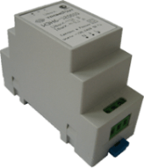 | Сетевой источник питания вычислителей ТВ7 (U=12В, I=0,1A) | 700 руб.
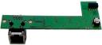 | Адаптер Ethernet ¹⁾ для ТВ7, требует питания вычислителя от сетевого источника питания | 3 400 руб.
 | Адаптер RS 485 ¹⁾ для ТВ7, требует питания вычислителя от сетевого источника питания | 3 400 руб.
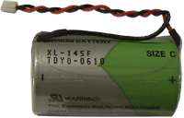 | Резервная батарея АА (Ø=14мм, 2А*ч),  используется совместно с сетевым источником питания | 350 руб.
 | Батарея С (Ø=26мм, 7А*ч),  используется при отсутствии сетевого питания | 850 руб.
 | Батарея D (Ø=35мм, 19А*ч),  используется для питания от вычислителя компактных ультразвуковых расходомеров | 1300 руб.
¹⁾ В тепловычислителях выпуска до 2015 г. устанавливается только в заводских условиях.

Тепловычислители ТВ7 сертифицированы в составе теплосчетчиков Т34 с преобразователями расхода:
– Питерфлоу РС, ПРЭМ, ЭМИР-ПРАМЕР-550, МастерФлоу;
– АС-001, UFM 005, УРЖ2КМ, SONO 1500 CT, ULTRAHEAT;
– ВЭПС, ВПС;
– ВСТ, МТК / MNK / MTW Водоучет.

Электронный регистратор АДИ
Исполнение |  | Назначение | Стоимость  (без НДС)
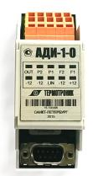 | АДИ 0-1 | Измерение и архивирование объемов воды и давления по 2 каналам. | 4 400 руб.
 | АДИ 1-0 | Адаптер токового выхода для расходомера «Питерфлоу РС», , подключение по LIN. | 4 400 руб
 | АДИ 1-1 | Адаптер токового выхода для расходомера «Питерфлоу РС», , подключение по LIN.  Измерение и архивирование объемов воды и давления по 2 каналам. | 5 050 руб.

Сервисные устройства
Наименование |  | Стоимость  (без НДС)
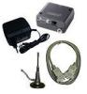 | Модем GSM IRZ терминал MC52 в комплекте с блоком питания, антенной, кабелем RS232 | 6 200 руб.
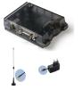 | Модем GSM терминал Cinterion BGS2T-232 в комплекте с блоком питания, антенной, кабелем RS232 | 6 200 руб.
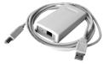 | Пульт переноса данных USB-ППД для считывания архивов с тепловычислителя ТВ7 | 6 750 руб.
 | Планшетный компьютер с установленным ПО для считывания архивов с тепловычислителя ТВ7 | 6 750 руб.
Оборудование для комплектации узлов учета тепловой энергии

Щиты узлов учета тепловой энергии ЩУУТЭ
Наименование | Комплектация | Стоимость¹⁾  (без НДС)
ЩУУТЭ 2  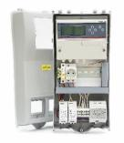 | Щит пластиковый IP 54, 450х220х170 мм – 1 шт.  Монтажная плита – 1 шт.  Автомат однополюсный – 2 шт.  Розетка с заземлением на DIN-рейку – 1 шт.  DIN-рейка – 1 шт.  Клемма - 9 шт.  Клемма заземления – 1 шт.  Фиксатор на DIN-рейку – 4 шт.  Короб перфорированный 25х40 мм – 1 шт. | 4 400 руб.
ЩУУТЭ 1  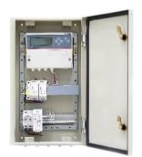 | Щит металлический IP54, 500х400х150 мм – 1шт.  Автомат однополюсный – 2 шт.  Индикатор наличия питания в Щите – 1 шт.  Розетка с заземлением на DIN-рейку – 1 шт.  DIN-рейка – 1 шт.  Клемма - 9 шт.  Клемма заземления – 1 шт.  Фиксатор на DIN-рейку – 4 шт.  Короб перфорированный 25х40 мм – 1 шт. | 6 550 руб.
¹⁾ Стоимость щитов учета тепловой энергии ЩУУТЭ указана без учета стоимости тепловычислителя ТВ7 и блоков питания к расходомерам «Питерфлоу РС».

Преобразователи избыточного давления, 4-20мА и блоки питания к ним
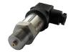 | Наименование | Класс точности | Верхний предел измерения | Стоимость  (без НДС)
 | ПДТВХ-1-02 | 0,5 | 1,0 МПа  1,6 МПа | 3 400 руб.
 | Коммуналец СДВ-И | 0,5  1,0 | 1,0 МПа  1,6 МПа | 2 600 руб.²⁾
 | ИД-И | 0,5  1,0 | 1,0 МПа  1,6 МПа | 3 300 руб.
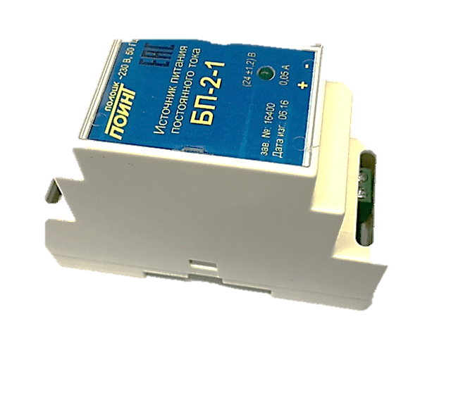 | Блок питания одноканальный 24 В для преобразователей давления |  |  | 1 400 руб.
 | Блок питания двухканальный 24 В для преобразователей давления |  |  | 1 850 руб.
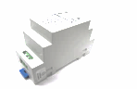 | Источник электропитания ИЭН6-120015 ¹⁾  Выходное напряжение 12 В. |  |  | 700 руб.
¹⁾ Для датчиков давления ПДТВХ-1 с выходным током 4-20 мА и напряжением питания от 9В (в соответствии с рекомендациями к проектированию систем электропитания приборов ЗАО «ТЕРМОТРОНИК»).
²⁾ Максимальная скидка 10%.

Термопреобразователи сопротивления
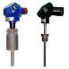 | Наименование | Монтажная длина, мм | Стоимость  (без НДС)
 | ТС-Б-Рt100, класс В, исполнение без штуцера,  в комплекте с гильзами и бобышками | 60; 80; 100; 120 | От 1450 руб.
 | ТСП-Н-Рt100, класс В, исполнение без штуцера, в комплекте с гильзами и бобышками | 60; 80; 100; 120 | От 1 550 руб.
 | ТПТ-1, исполнение со штуцером М20х1,5 | 60; 80; 100; 120 | От 1 000 руб.

Комплекты термопреобразователей сопротивления (подобранная пара)
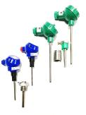  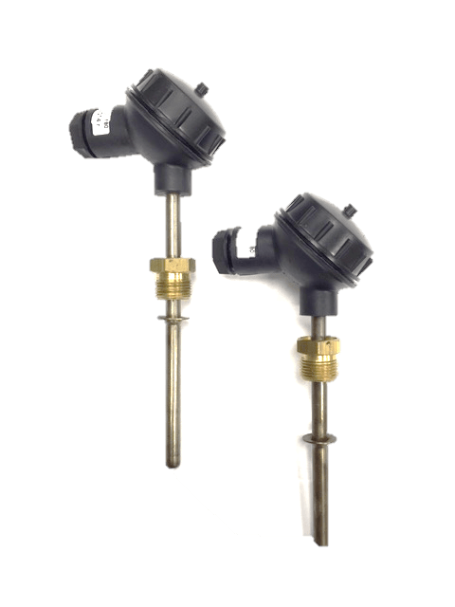 | Наименование | Монтажная длина, мм | Стоимость  (без НДС)
 | КТС-Б-Рt100, класс В, исполнение без штуцера,  в комплекте с гильзами и бобышками | 60; 80; 100; 120 | От 2 800 руб.
 | КТСП-Н-Рt100, класс В, исполнение без штуцера,  в комплекте с гильзами и бобышками | 60; 80; 100; 120 | От 2 990 руб.
 | КТПТР-01, исполнение со штуцером М20х1,5 | 60; 80; 100; 120 | От 1 800 руб.
 | КТПТР-06, исполнение со штуцером М20х1,5 | 35, 45, 60, 80, 110, 140 | От 1 900 руб.

Гильзы защитные и бобышки для термопреобразователей |  | Стоимость  (без НДС)
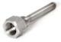 | Гильза защитная для термопреобразователя | От 550 руб.
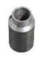 | Бобышка (прямая, косая) | От 150 руб.

Промышленные счетчики воды ¹⁾

Счетчики воды крыльчатые многоструйные магнитозащищенные
для учета объема холодной воды
Тип счетчика |  | Ду, мм | Монтажная длина, мм (укороченный/стандарт) | Стоимость  (без НДС)³⁾
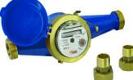 | ОХТА М 40 Х | 40 | 244/300 | 4 500 руб.
 | ОХТА М 50 Х | 50 | 278/300 | 5 700 руб.
 | ОХТА М 40 ХИ ²⁾ | 40 | 244/300 | 4 990 руб.
 | ОХТА М 50 ХИ ²⁾ | 50 | 278/300 | 6 200 руб.

Счетчики воды крыльчатые многоструйные магнитозащищенные
для учета объема холодной и горячей воды
Тип счетчика |  | Ду, мм | Монтажная длина, мм (укороченный/стандарт) | Стоимость  (без НДС)³⁾
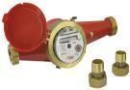 | ОХТА М 50 У | 50 | 278/300 | 6 300 руб.
 | ОХТА М 40 УИ ²⁾ | 40 | 244/300 | 5 700 руб.
 | ОХТА М 50 УИ ²⁾ | 50 | 278/300 | 6 800 руб.

¹⁾ Номинальное давление - 1 МПа. Материал корпуса – латунь ЛС59
²⁾ С датчиком импульсов для дистанционного считывания показаний.
³⁾ В стоимость водосчетчика входит стоимость комплекта монтажных частей.

Настоящий прайс-лист не является публичной офертой.

